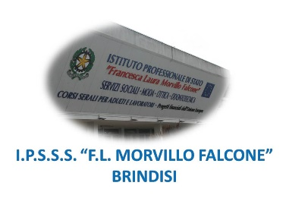

ISTITUTO PROFESSIONALE DI STATO PER I SERVIZI SOCIALI
“Francesca Laura MORVILLO FALCONE”
Via Galanti, 1 - Tel. 0831/513991
brrf010008@istruzione.it – brrf010008@pec.istruzione.it
www.morvillofalconebrindisi.edu.it
72100 B R I N D I S I

MATERIA: Storia (ore settimanali: 2).
CLASSE: 3Am
ANNO SCOLASTICO: 2021/2022
DOCENTE: Fabiano Serio

Libro di testo:
G. Gentile, L. Ronga, A. Rossi; Erodoto, dal mille alla metà del Seicento, La scuola editrice.

Argomenti:

- Il Basso Medioevo: L’Europa alla vigilia del Mille, La rinascita economica dell’Occidente, Le repubbliche marinare, Le crociate, Federico Barbarossa e i Comuni, Papa Innocenzo III, Federico II di Svevia, Lo scontro tra le monarchie inglese e francese, La crisi del papato e lo scontro con la monarchia francese, L’Italia delle Signorie, La crisi del Trecento, La formazione dello stato moderno.

- La prima età moderna: La civiltà rinascimentale, L’espansione dell’Occidente, Le scoperte geografiche, La crisi religiosa: L riforma protestante e la controriforma cattolica, Carlo V, L’Europa nella seconda metà del Cinquecento, Il Seicento.

Il docente

_______________________

Gli Alunni

_______________________

_______________________

